**Emojis und Vokabeln- Wie heißt das?**

**Tiere und Natur**

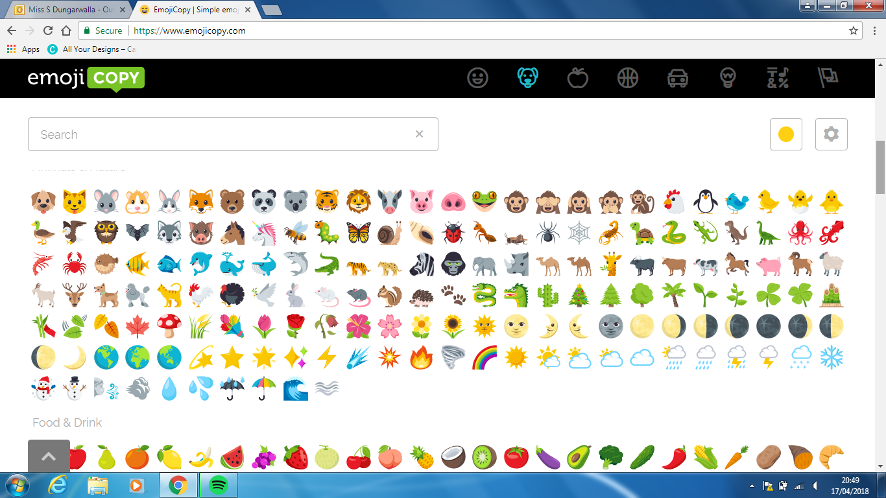

**Essen und Trinken**

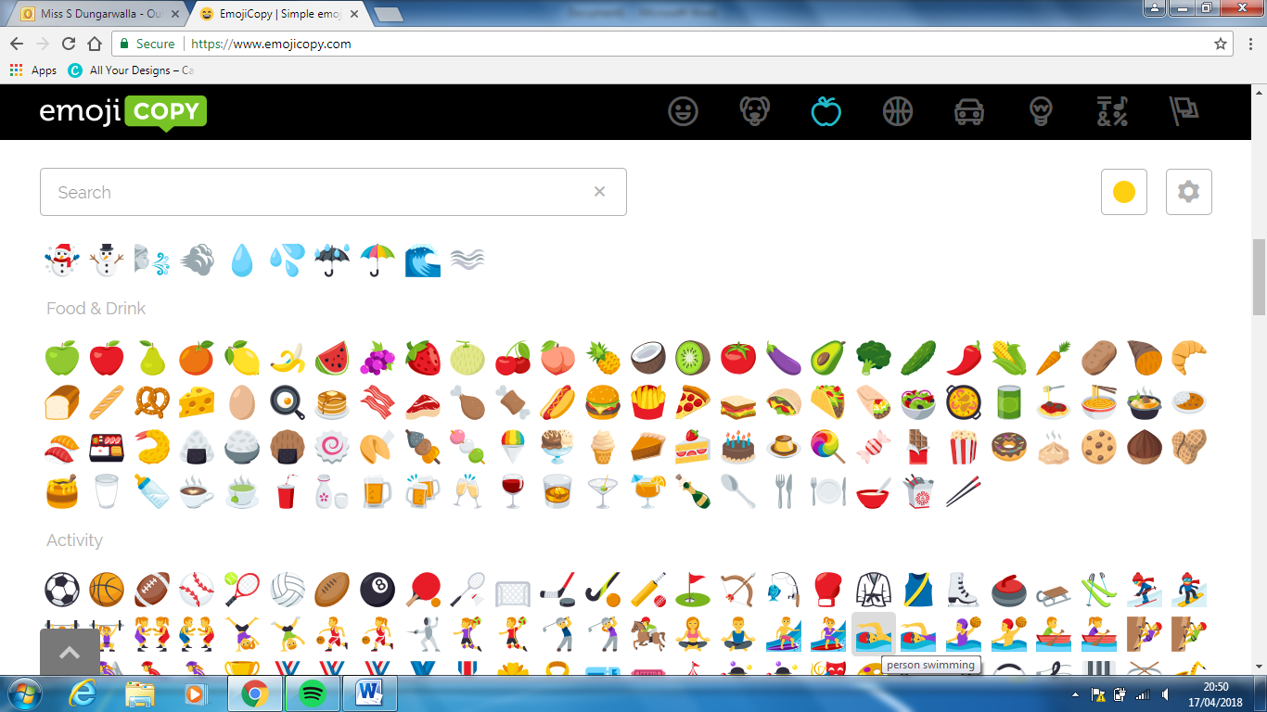

**Die Freizeit**

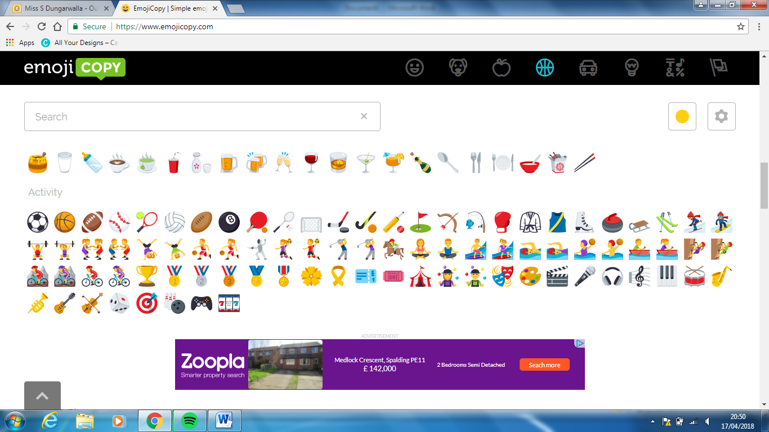

**Urlaub und Verkehrsmittel**

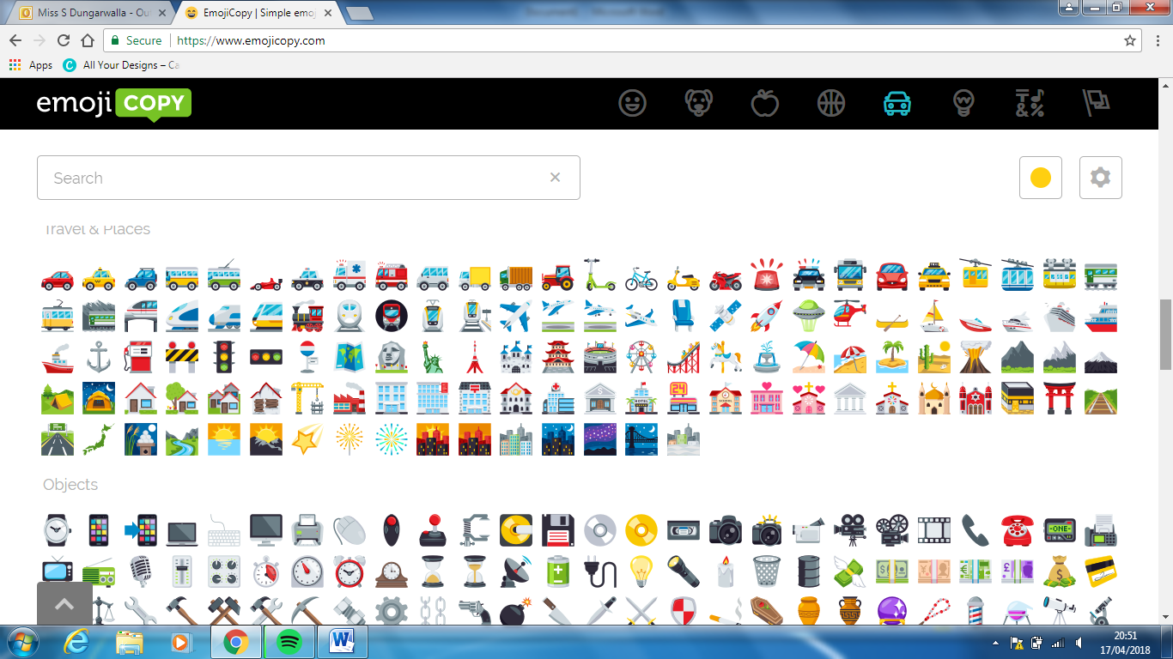

**Leute, Smileys und Kleidung**

